排污许可证工业噪声填报指引

1. **进入全国排污许可证管理信息平台**（网址：https://permit.mee.gov.cn/permitExt/defaults/default-index!getInformation.action），点击“网上申报”。

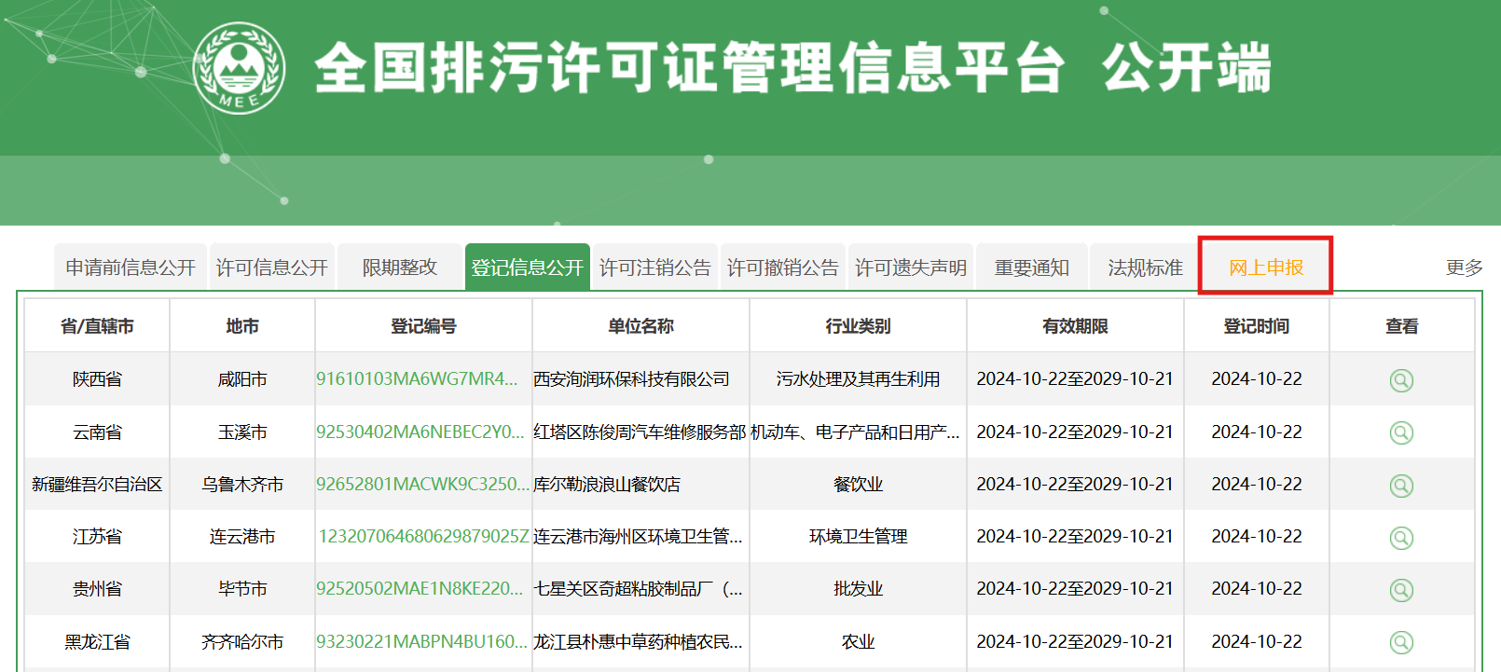

**二、输入企业账号密码，登录系统**（如企业为首次申请排污许可证未注册账号，则需要先注册一个账号再登录）。

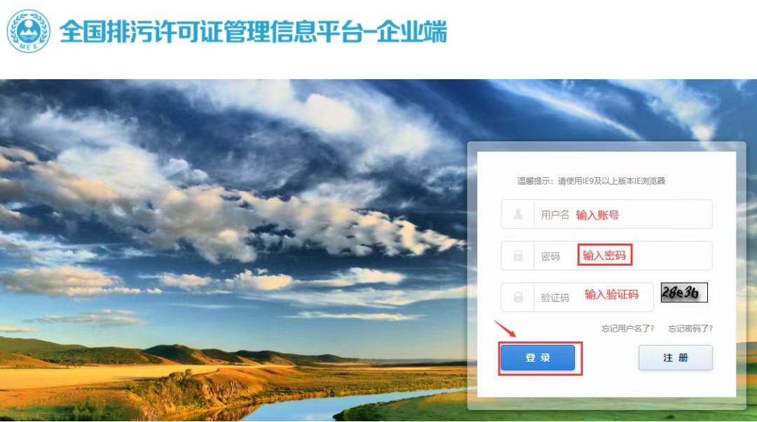

**三、许可证业务类别选择“重新申请”**（如企业为首次申请，则许可证业务类别选择“首次申请”）。



**四、重新申请原因选择“污染物排放种类增加 ”，原因说明填写“按要求增加工业噪声排污许可管理事项”**（如企业为首次申请，则系统无此选项，可忽略此步骤）。



**五、选择“工业噪声排放信息”模块，点击“添加”按钮，逐项填写。**

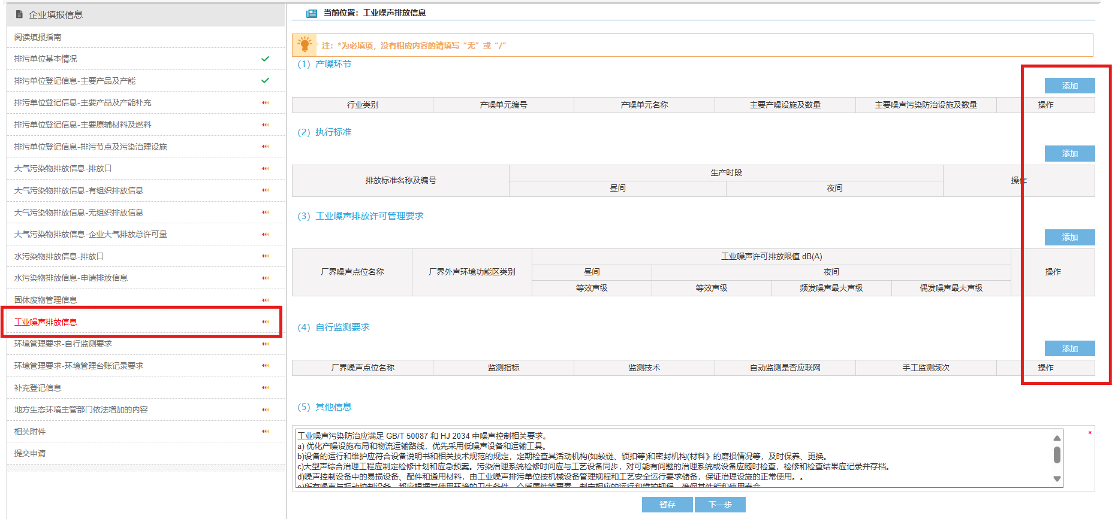

（一）产噪环节填报

1. 进入填报页面，选择右上角“添加”

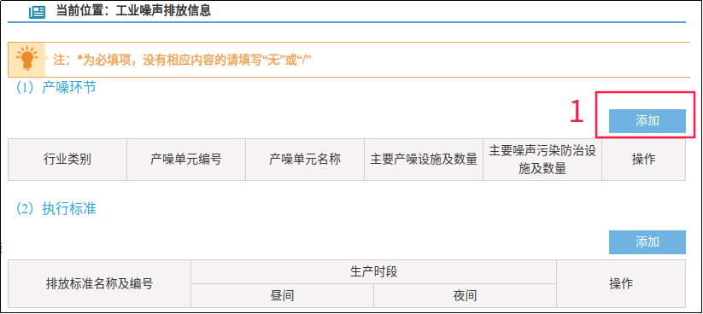

2、产噪单元编号：可填报企业内部编号，如无内部编号，则按照“CZ0001、CZ0002、CZ0003……”依次编号

3、产噪单元名称：按照生产线、生产单元或厂房、车间等进行填报，一次填报一个产噪单元，企业涉及多个产噪单元的，需完成一个产噪单元的填报后，点击第一步“添加”按钮，逐个产噪单元添加补充

4、点击“添加”填报主要产噪设施

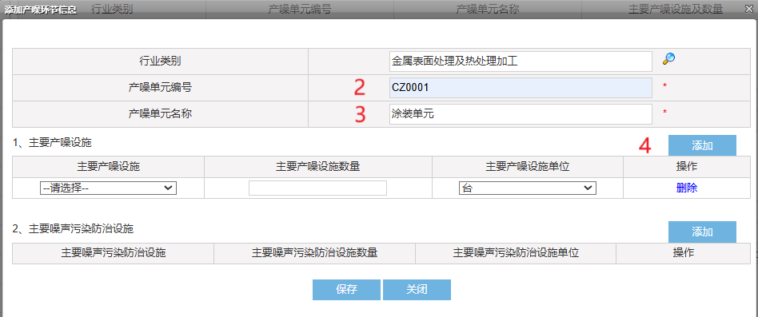

1. 选择主要产噪设施：根据排污单位实际，按照HJ 1301-2023附表A.1、适用的行业污染防治可行技术指南、经批复的环评文件等资料，识别填报主要产噪设施。可根据实际情况选择系统内已带入的产噪设施，如无则选择“其他”后自行编辑，一次填报一个主要产噪设施，企业同一产噪单元涉及多个主要产噪设施的，需完成一个主要产噪设施的填报后，点击第4步“添加”按钮，逐个主要产噪设施添加填写

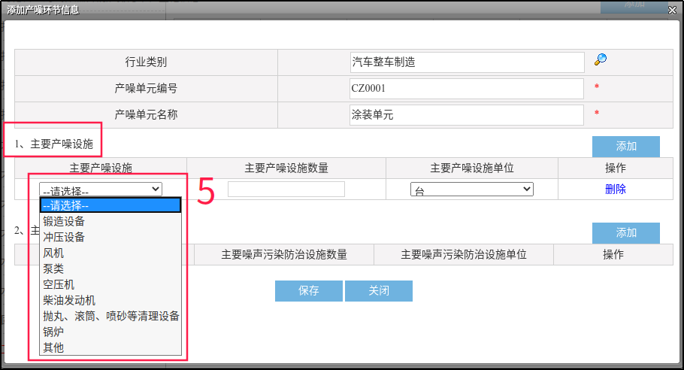

6、点击“添加”填报主要噪声污染防治设施：根据排污单位实际情况，按照HJ 1301-2023附表A.1以及适用的行业污染防治可行技术指南、经批准的环评报告书（表）填报主要噪声防治设施。可根据实际情况选择系统内已带入的噪声污染防治设施，如无则选择“其他”后自行编辑，噪声污染防治设施要与产噪设施相对应。企业同一产噪单元涉及多个主要噪声防治设施的，需完成一个主要噪声防治设施的填报后，再次点击第6步“添加”按钮，逐个主要噪声防治设施添加填写。

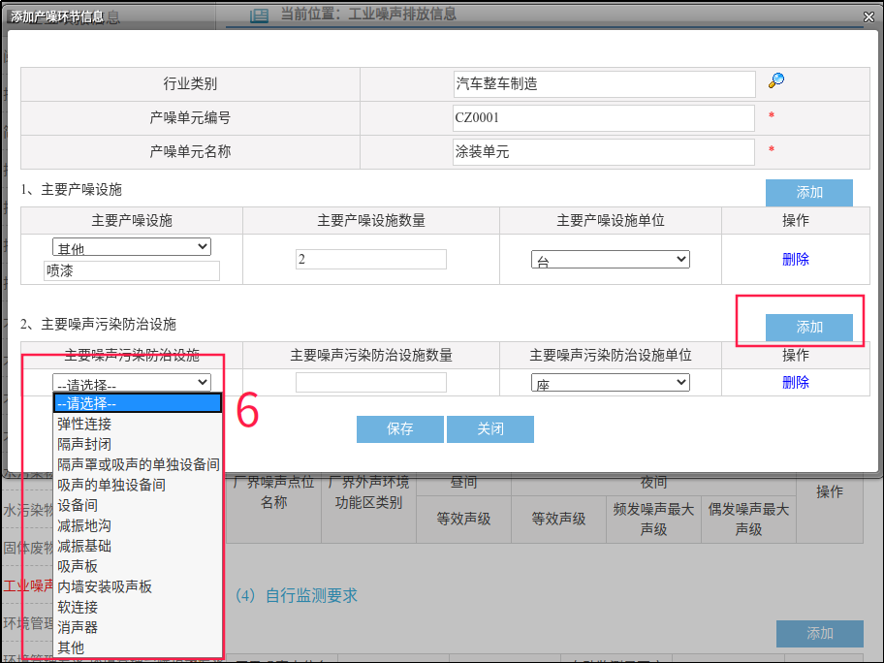

（二）执行标准填报

1. 选择右上角“添加”填报执行标准

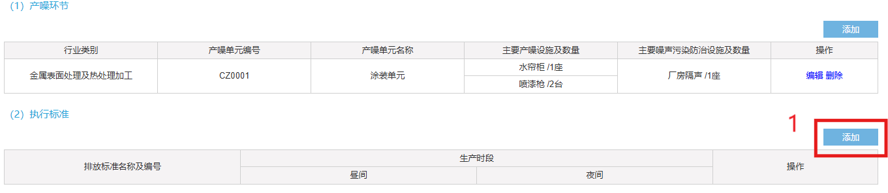

1. 排放标准名称：选择《工业企业厂界环境噪声排放标准》
2. 生产时段：按照企业实际生产时段填报，不应超过环评中载明的设计生产时间。其中06:00-22:00生产的属于昼间生产时段；22:00-次日06:00生产的属于夜间生产时段。如不涉及昼间生产或者不涉及夜间生产的，对应的“昼间”或“夜间”生产时段留空即可。如:生产时段为早上8点30分-晚上6点30分的(含中午休息时间)，则昼间生产时段选择“08:30-18:30”，夜间需留空。

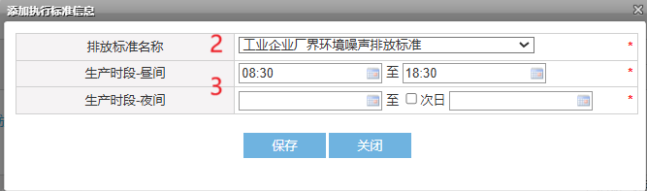

（三）工业噪声排放许可管理要求填报

1、选择右上角“添加”填报

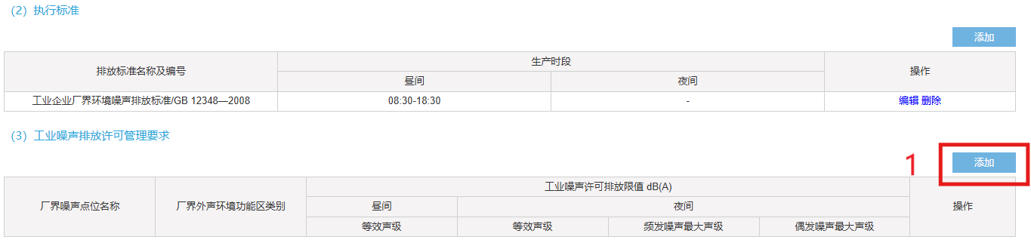

1. 厂界噪声点位名称：一般可按照东、南、西、北厂界或东南、东北、西南、西北厂界等厂界四周划分定义，如涉及多个厂界噪声点位，需填报保存后再次点击第1步的“添加”按钮进行填报
2. 厂界外声环境功能区类别：2024年12月30日后批复的环评，按照环评文件中排污单位所在区域的声环境功能区划进行填报，2024年12月30日前批复的项目，按照《东莞市声环境功能区划（2024版）》填报功能区类别。确定厂界外声环境功能区类别后，昼间、夜间的排放限值会自动带出，如企业无夜间生产，则夜间等效声级和最大声级限值统一填“/”。

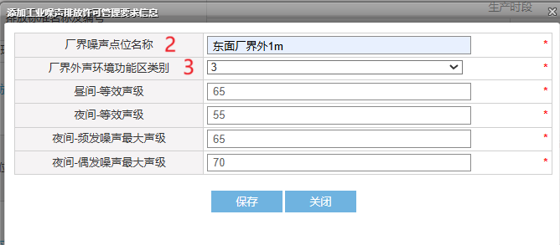

（四）自行监测要求填报

1、选择右上角“添加”填报

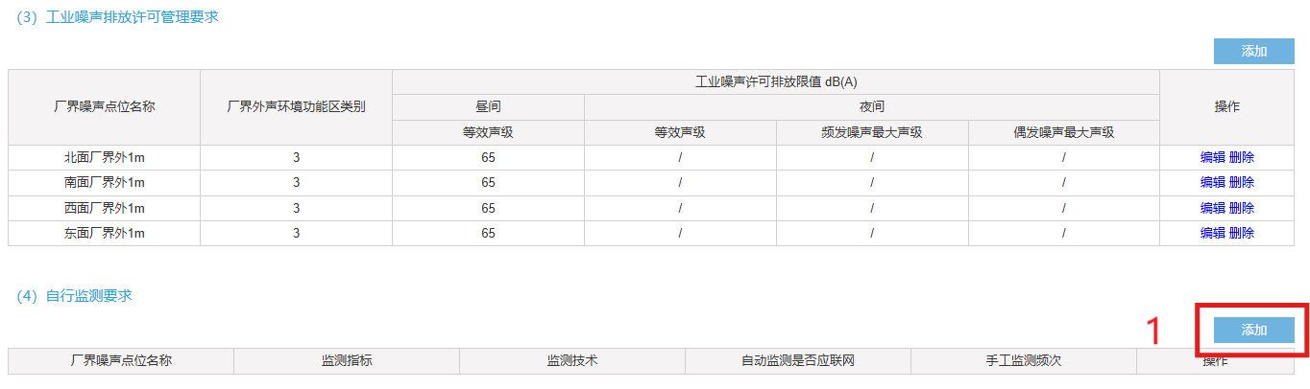

1. 厂界噪声点位名称：点击选择（系统会自动保存上一步工业噪声排放许可管理要求填报的噪声点位，选择1个点位确定即可），一次只能选择1个噪声点位，如涉及多个厂界噪声点位，需填报完整页面信息保存后再次点击第1步的“添加”按钮进行填报

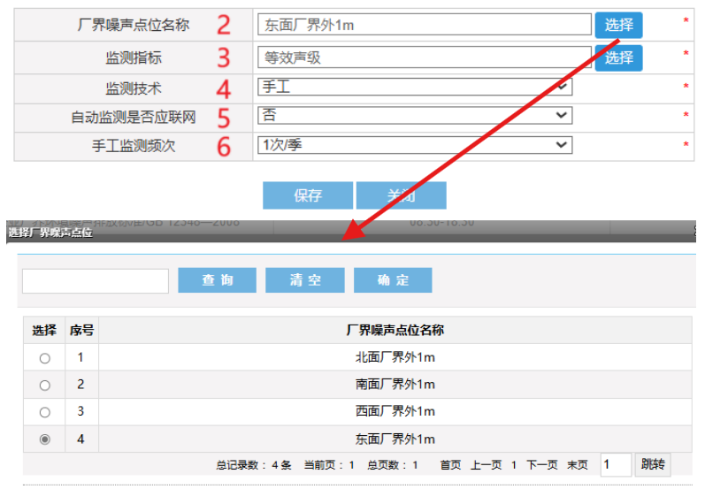

1. 监测指标：仅昼间生产的只需选择等效声级，昼间、夜间均生产的需同时选择等效声级、最大声级

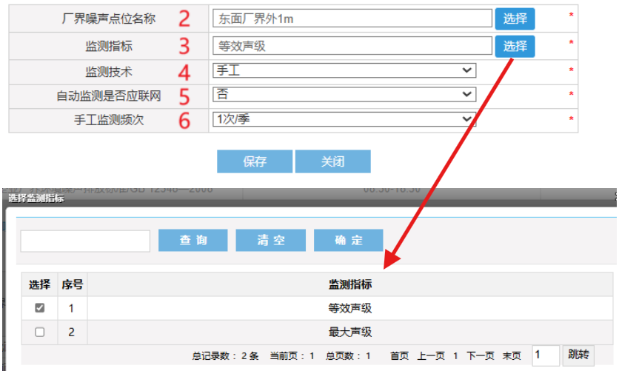

4、监测技术：如企业属于东莞市当年度噪声重点排污单位，监测技术选择“自动”，否则，选择“手工”即可

5、自动监测是否应联网：如监测技术为手工，则选择“否”

6、监测频次：一般情况选择1次/季度。有行业自行监测技术指南的，按照行业自行监测技术指南中最低监测频次执行（如适用《排污单位自行监测技术指南 陶瓷工业》（HJ1255-2022）或《排污单位自行监测技术指南 砖瓦工业》（HJ1254-2022）的工业噪声排污单位，其手工监测频次为1次/半年）；无行业自行监测技术指南的，或行业自行监测技术指南未规定的，按照 HJ 819 执行，选择1次/季度。

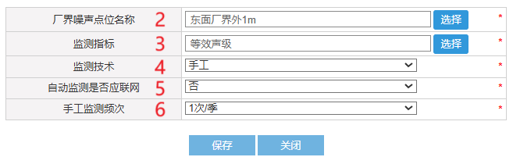

（五）其他信息填报

1、保留系统默认填报内容

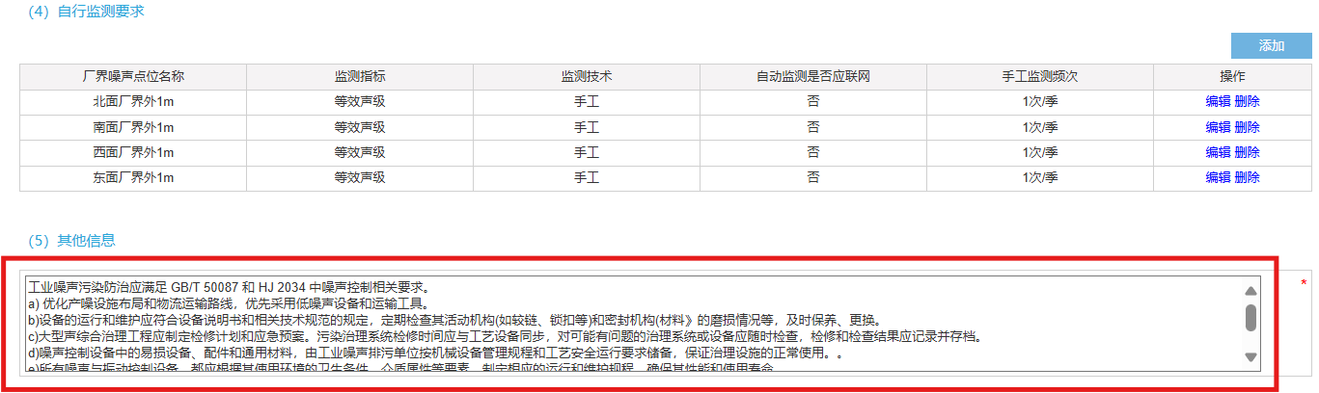

2、如有下列需要说明的情况，在默认数据前面补充备注

注1：如某一方向的四至厂界因客观原因无法设置厂界噪声点位的，须说明具体原因。

注2：与其他单位共用厂界噪声点位及工业噪声监测数据的，须说明具体情况。

注3：如夜间不生产的，须备注说明。

**六、选择“环境管理要求-环境管理台账记录要求”模块，点击“添加”按钮，逐项填写。**

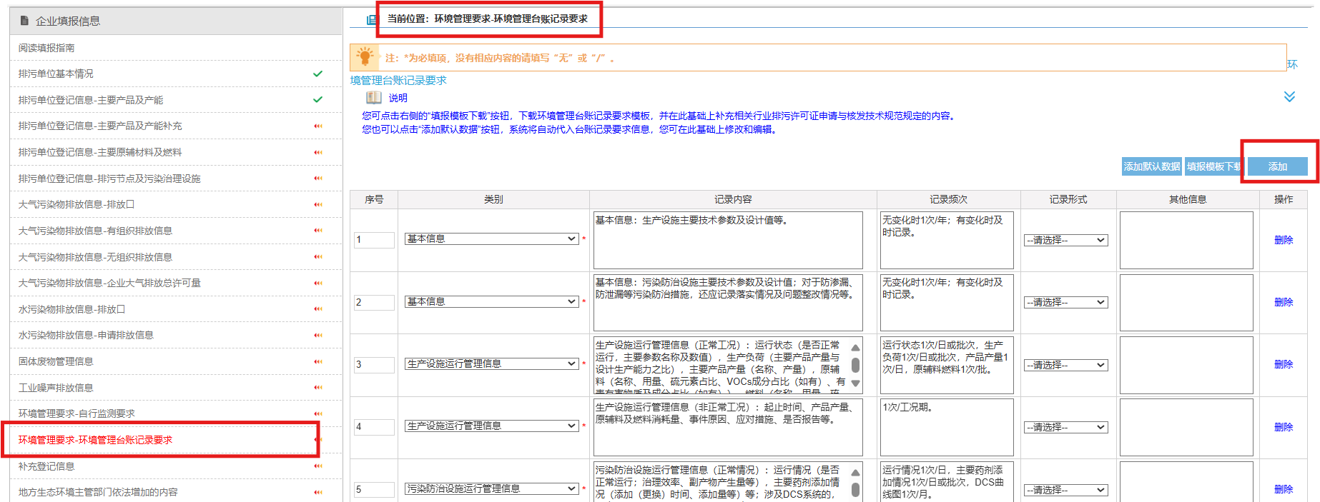

**工业噪声环境管理台账填报示例**

|  |  |  |  |  |  |
| --- | --- | --- | --- | --- | --- |
| 序号 | 类别 | 记录内容 | 记录频次 | 记录形式1 | 其他信息 |
| 1 | 其他环境管理信息 | 噪声污染防治设施维修和更换情况：包括维修、更换时间，维修、更换内容。 | 每发生1次记录1次 | 电子台账/纸质台账/电子+纸质台账 | 台账保存期限不得少于5年，由工业噪声排污单位留存备查。 |
| 2 | 其他环境管理信息2 | 工业噪声手工监测时段信息：监测时段内非正常工况情形、事件原因、是否报告、应对措施等；监测时段内工业噪声排放值超标情况，包括超标原因、是否报告、应对措施等。 | 每发生1次记录1次 | 电子台账/纸质台账/电子+纸质台账 | 台账保存期限不得少于5年，由工业噪声排污单位留存备查。 |
| 3 | 其他环境管理信息3 | 1. 工业噪声自动监测时段信息：工业噪声排放值超标情况，包括超标原因、是否报告、应对措施等。   （2）工业噪声自动监测设备异常情况：包括异常情况开始时间、结束时间、异常情况情形、是否报告、应对措施等。 | 每发生1次记录1次 | 电子台账/纸质台账/电子+纸质台账 | 台账保存期限不得少于5年，由工业噪声排污单位留存备查。 |
| 注1：排污单位根据自身实际情况选择工业噪声台账记录形式，可选择“电子台账”、“纸质台账”或“电子+纸质台账”  注2：有工业噪声手工监测要求的，该行属于必填项；无工业噪声手工监测要求（例如位于“厂中厂”或者四至厂界紧邻其他排污单位等，且与其他排污单位协商确定不需要开展厂界噪声监测的），可不填报该行。  注3：工业噪声排污单位属于东莞市当年度噪声重点排污单位的，该行属于必填项；其余情形，不填报该行。 | | | | | |

**七、选择“相关附件”模块，依次在达标证明材料、监测点位示意图、主要产噪设施和主要噪声污染防治设施分布图处点击“点击上传”按钮，逐项上传对应附件。**首次申请或重新申请时排污单位还应提交守法承诺书、排污许可证申领信息公开情况说明表（重点管理企业必交，简化管理企业无需提交）、自行监测方案、排污口和监测孔排放口规范化设置情况说明等材料。

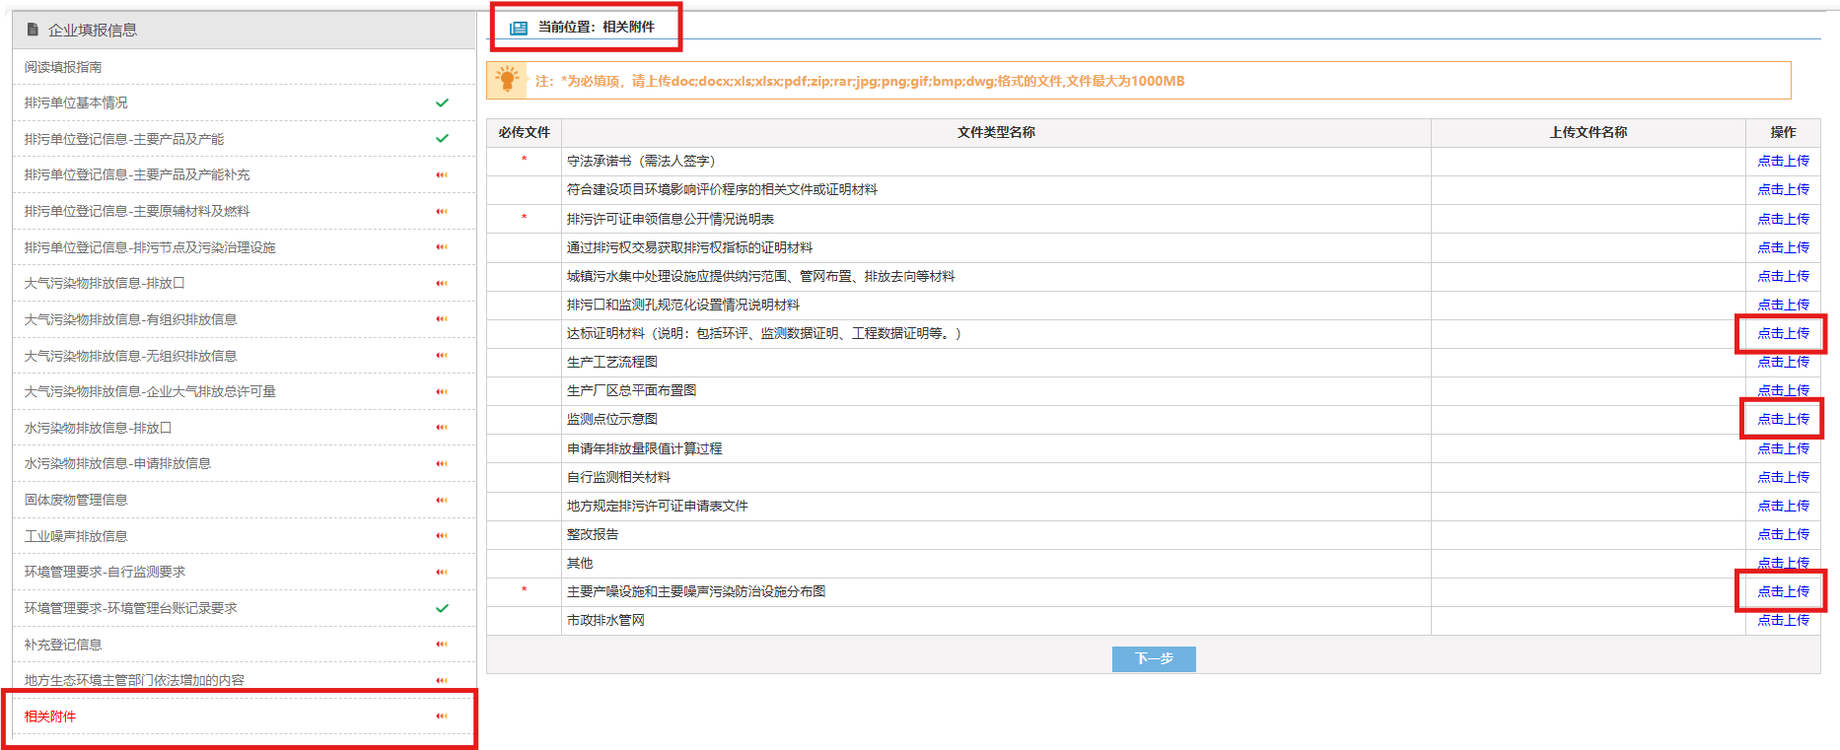

1、达标证明材料：优先上传历史噪声监测报告，如首次申请排污单位无历史噪声监测报告，可选择上传环评文件中的噪声达标分析或监测数据

2、监测点位示意图：需确保噪声监测点位标注完整且正确

3、主要噪声污染防治设施分布图：需确保主要产噪设施和对应污染防治设施标注完整且正确，示例图如下：

**八、以上所有噪声内容填报完整，附件上传后，选择“提交申请”模块，点击“提交”按钮提交审核。**

